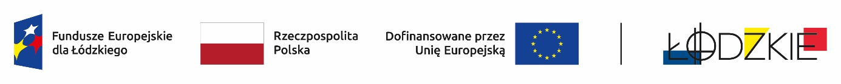

Projekt nr FELD.08.06-IZ.00-0028/23 „Mali odkrywcy” współfinansowany ze środków Europejskiego Funduszu Społecznego Plus   
w ramach Programu Regionalnego Fundusze Europejskie dla Łódzkiego 2021-2027

**Harmonogram szkoleń i kursów realizowanych przez nauczycieli wychowania przedszkolnego w ramach projektu „Mali Odkrywcy” w roku szkolnym 2024/2025**

**Oddziały przedszkolne przy Szkole Podstawowej   
 im. Marii Konopnickiej w Zielkowicach**

|  |  |  |  |
| --- | --- | --- | --- |
| **l.p.** | **Imię i nazwisko nauczyciela**  **uczestniczącego w kursie/szkoleniu** | **Kursy kwalifikacyjne/szkolenia** | **Termin**  **realizacji** |
| 1 | Angelika Konecka  Monika Błaszczyk | „Kurs Kwalifikacyjny z zakresu Integracji sensorycznej” | wrzesień –  listopad 2024 |
| 2 | Angelika Konecka  Katarzyna Karnowska  Elżbieta Nosal  Andżelika Dąbrowska  Beata Rybicka | Szkolenie „Łatwe zadanie na Tuputanie” | maj 2025 |
| 3 | Andżelika Dąbrowska  Elżbieta Nosal  Katarzyna Karnowska | Szkolenie „Trener TUS – Trening  Umiejętności Społecznych I i II stopnia” | październik  - listopad 2025 |
| 4 | Agnieszka Pryk  Andżelika Dąbrowska  Katarzyna Karnowska | Kurs „Terapia ręki I i II stopnia” | luty – marzec 2026 |
| 5 | Angelika Konecka  Andżelika Dąbrowska  Katarzyna Karnowska  Elżbieta Nosal  Beata Rybicka | Szkolenie „Lekcja tolerancji dla przedszkolaków | kwiecień 2025 |
| 6 | Agnieszka Pryk  Andżelika Dąbrowska | Studia podyplomowe „Logopedia dla nauczyciela” | wrzesień 2024  – marzec 2026 |
| 7 | Katarzyna Karnowska  Elżbieta Nosal | Studia podyplomowe „Edukacja i rehabilitacja osób z niepełnosprawnością intelektualną, autyzmem oraz zespołem Aspergera” | wrzesień 2024  – marzec 2026 |

Szkolenia/kursy zaplanowane w ramach projektu odbędą się w siedzibie realizatora lub on-line.